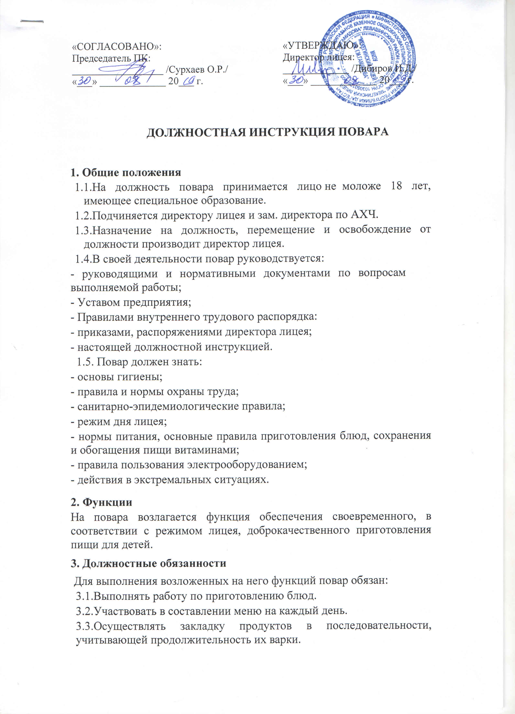  «СОГЛАСОВАНО»:  Председатель ПК:  __________________ /Сурхаев О.Р./  «___» _____________ 20___ г. |  | «УТВЕРЖДАЮ»:  Директор лицея:  _____________ /Дибиров И.Д./  «___» _____________ 20___ г.
ДОЛЖНОСТНАЯ ИНСТРУКЦИЯ ПОВАРА
1. Общие положения
1.1.На должность повара принимается лицо не моложе 18 лет, имеющее специальное образование.
1.2.Подчиняется директору лицея и зам. директора по АХЧ.
1.3.Назначение на должность, перемещение и освобождение от должности производит директор лицея.
1.4.В своей деятельности повар руководствуется:
- руководящими и нормативными документами по вопросам выполняемой работы;
- Уставом предприятия;
- Правилами внутреннего трудового распорядка:
- приказами, распоряжениями директора лицея;
- настоящей должностной инструкцией.
1.5. Повар должен знать:
- основы гигиены;
- правила и нормы охраны труда;
- санитарно-эпидемиологические правила;
- режим дня лицея;
- нормы питания, основные правила приготовления блюд, сохранения и обогащения пищи витаминами;
- правила пользования электрооборудованием;
- действия в экстремальных ситуациях.
2. Функции
На повара возлагается функция обеспечения своевременного, в соответствии с режимом лицея, доброкачественного приготовления пищи для детей.
3. Должностные обязанности
Для выполнения возложенных на него функций повар обязан:
3.1.Выполнять работу по приготовлению блюд.
3.2.Участвовать в составлении меню на каждый день.
3.3.Осуществлять закладку продуктов в последовательности, учитывающей продолжительность их варки.
3.4.Принимать точно по весу доброкачественные продукты из кладовой, обеспечивать их гигиеническую и термическую обработку, культурную подачу пищи детям, в соответствии с нормой закладываемых продуктов на одного ребенка.
3.5.Обеспечивать:
- правильное хранение и расходование продуктов по назначению;
- гигиеническую обработку продуктов и подачу пищи в соответствии с санитарно-гигиеническими требованиями.
3.6.Отпускать готовую пищу в соответствии с нормой закладываемых продуктов в расчете на ребенка.
3.7.Закладывать и хранить суточные пробы всего дневного рациона согласно требованиям СЭН.
3.8.Выполнять вспомогательные работы при изготовлении блюд.
3.9.Проводить обработку сырых и вареных продуктов при использовании соответствующих маркированных досок и ножей, исключать возможность контакта сырых и готовых продуктов.
3.10.Следить за санитарным состоянием кухни, кухонного инвентаря и оборудования и содержать его в чистоте (один раз в месяц проводить генеральную уборку).
3.11.Соблюдать правила личной гигиены, санитарные требования к технологии приготовления пищи.
3.12.Своевременно проходить медицинский осмотр.
3.13. После каждой технологической операции разделочный инвентарь подвергать санитарной обработке.
3.14. Не использовать в приготовлении пищи посуду с трещинами, сколами, деформированную, с поврежденной эмалью.
3.15. Чистую кухонную посуду хранить на стеллажах.
3.16. В работе использовать только соответственно промаркированный кухонный инвентарь (ножи, разделочные доски, чашки)
3.17. Для каждого помещения пищеблока пользоваться только промаркированным уборочным инвентарем.
3.18. Постоянно вести борьбу с мухами.
3.19. Содержать в чистоте и регулярно проводить обработку 1% раствором уксуса шкафа для хлеба, доски для резки хлеба, чашки для хлеба.
3.20. Следить и не нарушать товарного соседства в холодильниках.
4. Права
Повар имеет право:
4.1.Не принимать продукты от кладовщика, если они имеют признаки недоброкачественности.
4.2.Ходатайствовать перед администрацией о наказании лиц, использующих кухонный инвентарь без разрешения повара.
4.3.Требовать от администрации создания условий для выполнения прямых обязанностей, своевременного ремонта оборудования и обеспечение чистящими средствами.
4.4.На социальные гарантии и льготы, установленные законодательством РФ.
4.5.На ежегодный оплачиваемый отпуск.
5. Ответственность
5.1. Повар несет ответственность:
— за совершенные в процессе осуществления своей трудовой деятельности правонарушения в пределах, определяемых действующим административным, уголовным и гражданским законодательством Российской Федерации
— за причинение материального ущерба в пределах, определенных действующим трудовым, уголовным и гражданским законодательством РФ.
5.2. За неисполнение или ненадлежащее исполнение без уважительных причин Устава и Правил внутреннего трудового распорядка лицея, иных локальных нормативных актов, законных распоряжений директора лицея, должностных обязанностей, установленных настоящей инструкцией, в том числе за неиспользование предоставленных прав, повар несет дисциплинарную ответственность в порядке, определенном трудовым законодательством РФ.
За грубое нарушение трудовых обязанностей в качестве дисциплинарного наказания может быть применено увольнение.
5.3. За нарушение правил пожарной безопасности, охраны труда, санитарно-гигиенических требований к организации жизнедеятельности воспитанников в учреждении повар привлекается к административной ответственности в порядке и случаях, предусмотренных административным законодательством РФ.
6. Взаимоотношения и связи по должности
Повар:
6.1. Подчиняется директору лицея.
6.2. Информирует директора лицея о возникших трудностях в работе.
6.3. Выполняет разовые поручения директора лицея.

С инструкцией ознакомлен(а): ___________ ______________________
(подпись) (расшифровка подписи)

